看点即卖点，种草搜立得，惠普打造综艺带货营销闭环
广 告 主：惠普
所属行业：3C
执行时间：2020.10-12
参选类别：视频整合营销类
营销背景
中国笔记本市场竞争激烈，头部四家占比2020年出货量达67%（联想、戴尔、惠普、华为），品牌认知度饱和产品同质化严重，竞争日益陷入“比价泥沼“。传统平面类广告转化链路短但承载信息有限无法建立有深度的差异化认知，内容合作资源能够进行深度场景化教育，但转化链路长且割裂，如何平衡二者成为破局关键。
营销目标
通过合作职场类综艺《令人心动的offer2》，惠普希望：
种草：有深度的传递惠普ENVY笔记本核心卖点，建立差异化品牌认知。
割草：围绕观看习惯，搭建短平快的转化链路，用户形成向往的同时可以顺畅进入转化渠道。
策略与创意
内容层面：“看点即卖点“将惠普核心卖点与内容情节自然结合，借势内容好感建立产品向往。
转化层面：1-“看-搜-买“全路径打通：联合微信搜一搜专区合作，热播期间搜索“惠普ENVY“直接展现同款产品售卖专区，并在节目中告知；2-IP破壁直播带货：热播期间，合作节目中人气实习生参加首档带货综艺《鹅外惊喜》参与直播带货，充分借节目热度。
执行过程/媒体表现
节目内容融合：惠普ENVY化身职场精英升级利器，全场景露出紧密捆绑职场精英身份认知，核心卖点呼应内容中具体的工作挑战，核心卖点深入人心，人气实习生出演创意短片，戏中戏聚焦品牌亮点加深品牌好感度。
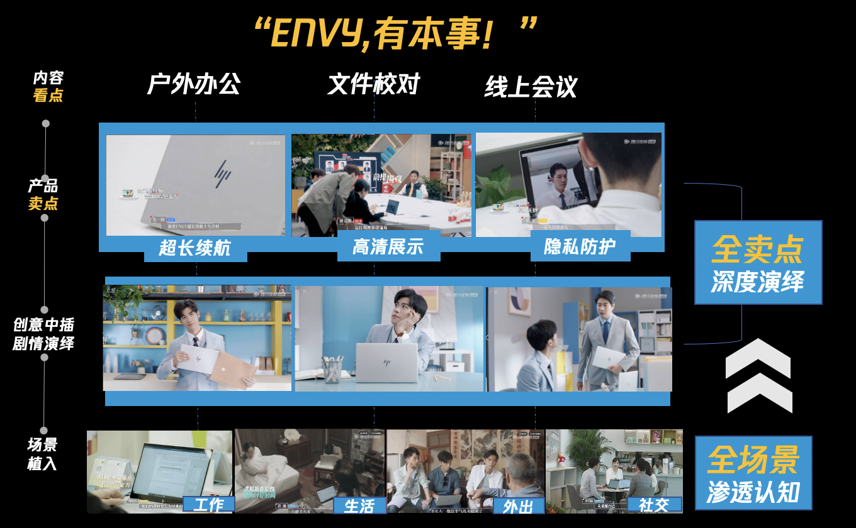
联合微信搜一搜，打造同款产品直购专区：节目片头核心资源位告知用户搜索入口，小程序搜索“惠普ENVY轻薄本”展现品牌专区，突显同款产品点击直购，从种草到拔草三步搞定。
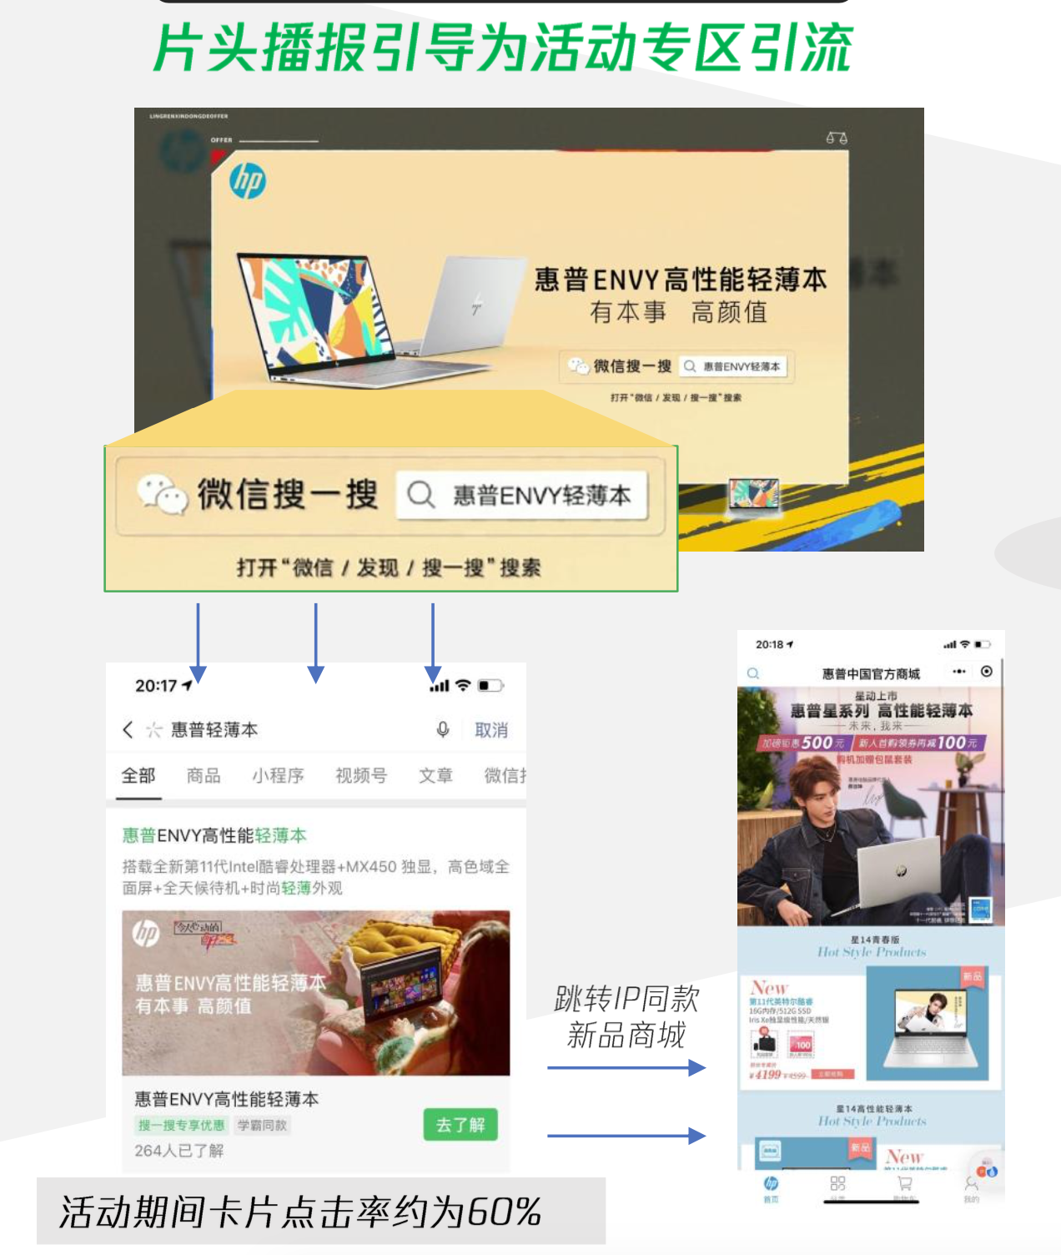
人气实习生参加带货综艺，直播带货，充分借势节目热度：节目热播期间，邀请人气实习生参加腾讯首档直播带货综艺《鹅外惊喜》，直播带货《令人心动的offer2》中同款惠普笔记本产品，引发IP受众广泛关注，直接转化节目中建立起的产品好感。
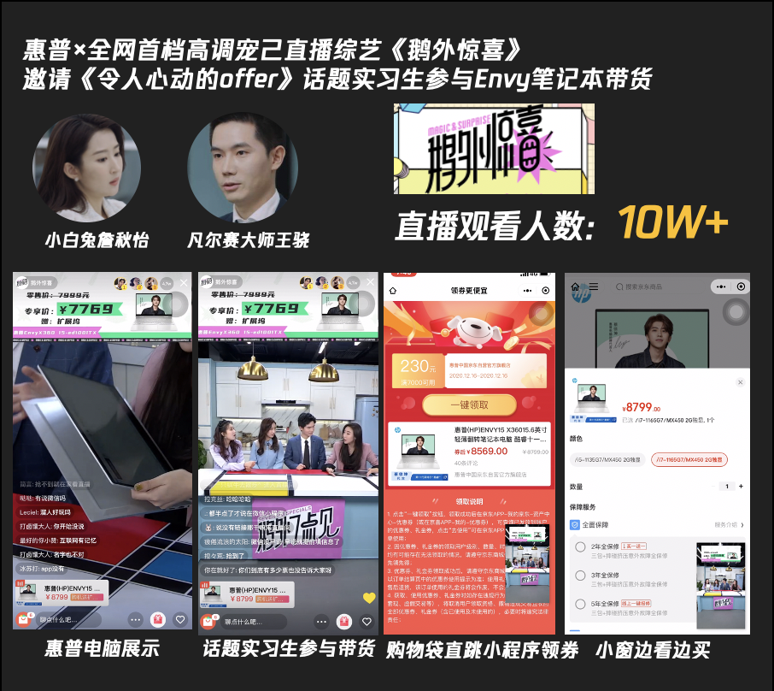
营销效果与市场反馈
品牌集均曝光量达7000万+；
活动期间搜一搜品牌专区点击率达60+；
直播带货环节新增观看人数10万+，当期最高。

